Муниципальное дошкольное образовательное учреждение
«Детский общеразвивающего вида № 45»

Отчёт по месячнику безопасности в группе № 1

Воспитатели: Калинина Ж.А.
Иделбаева А.В.

2020г.

В целях повышения безопасности детей и обучению их адекватным действиям при угрозе и возникновению пожаров, соблюдения правил дорожного движения, детского транспортного травматизма, безопасности дома и на улице в течение месячника безопасности детей, мероприятия в нашей группе строились по нескольким направлениям,
а именно:
– по направлению дорожной безопасности детей;
– по направлению пожарной безопасности детей;
- по направлению безопасности собственной жизнедеятельности детей.
Цели и задачи проведения месячника:
- Формировать у детей понятие
«Дорожная безопасность».
«Пожарная безопасность».
«Безопасность в быту».
« Безопасность при ЧС».
«Профилактика детского - дорожного травматизма».
2. Закрепить знания по правилам дорожного движения. Воспитывать грамотного культурного участника дорожного движения.
3. Закрепить знания о причинах возникновения пожара. Формировать элементарные умения и навыки в поведении при возникновении пожара.
4. Познакомить детей с безопасностью собственной жизнедеятельности.
5. Закрепить знания о причинах возникновения ЧС. Формировать элементарные умения и навыки в поведении при возникновении ЧС.

Была проведена следующая работа с детьми:
- 2.09.20г. Профилактика дорожно-транспортного травматизма.
НОД по ПДД в группе раннего возраста «Пешеходный переход».
Программные задачи: дать детям первоначальные представления о правилах перехода проезжей части. Познакомиться с пешеходной дорогой, «зеброй».
Наблюдаем с детьми за транспортом, учим узнавать и показывать грузовые и легковые машины, автобус, правильно называть их, различать части машины: кабина, руль, кузов, прицеп, колесо.
Учим различать пассажирский транспорт: автобус, маршрутное такси, поезд и обращаем внимание на то, что в этом транспорте ездят люди, а в грузовом транспорте возят грузы.
Учим детей переносить в игры впечатления, полученные на прогулке: шофёры едут на машинах, по улицам гуляют люди; строим улицу, где едут машины.
Учим детей в играх общаться друг с другом в соответствии с взятыми на себя ролями: шофёр и пассажир, шофёр и пешеход.
Закрепляем навыки организованного поведения на улице: вести себя спокойно, не кричать, не мешать окружающим.
Следующий шаг делам в сторону усвоения функциональной нагрузки цвета, как соответствующего цвета светофора. В первой младшей группе детей учим различать красный и зелёный цвета.
В раздевалке для родителей оформлен уголок по ПДД, в котором постоянно происходит смена информации.
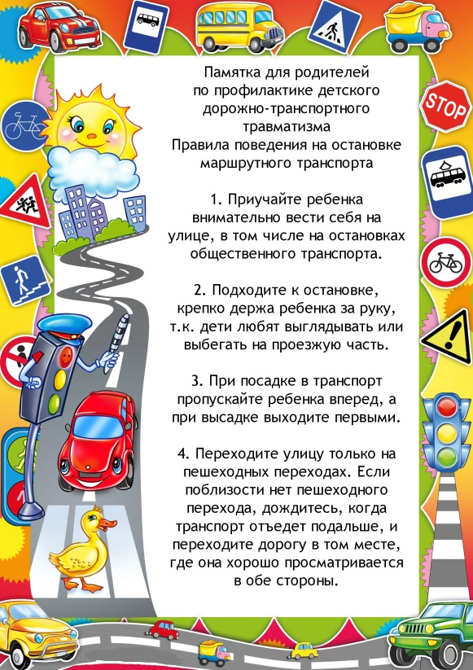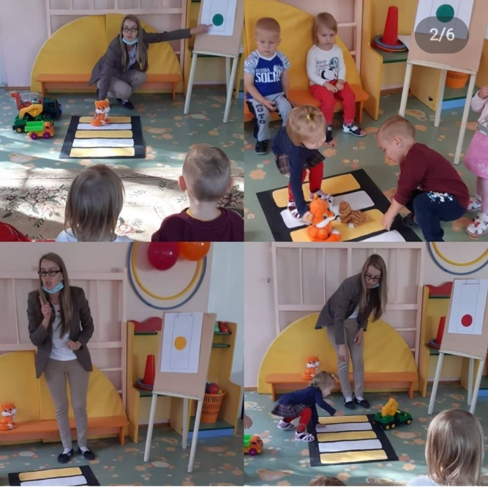
- 7.09.20 Тренировочные эвакуации по предотвращению ЧС.
Цель: Тренировочной эвакуации: формирование у сотрудников и воспитанников навыков безопасного поведения и отработки действий в случае возникновения ЧС.
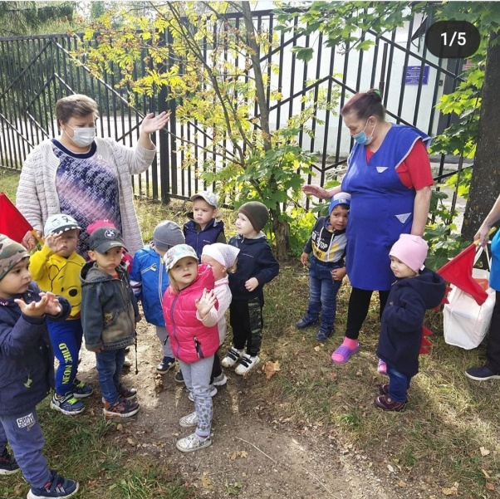

- 08.09.20г. Беседа «Что может быть горячим?». Цель: учить правилам безопасного поведения.

- 15.09.20г. Беседа «Наша группа». Цель: учить детей правилам поведения в группе, что нельзя бегать по группе, что дверь, стул могут прищемить пальчики, что пол в туалете может быть скользким.
- 16.09.20г. « День пожарной безопасности в группе». Цель учить правилам пожарной безопасности. Закрепляем правила через игровую деятельность.
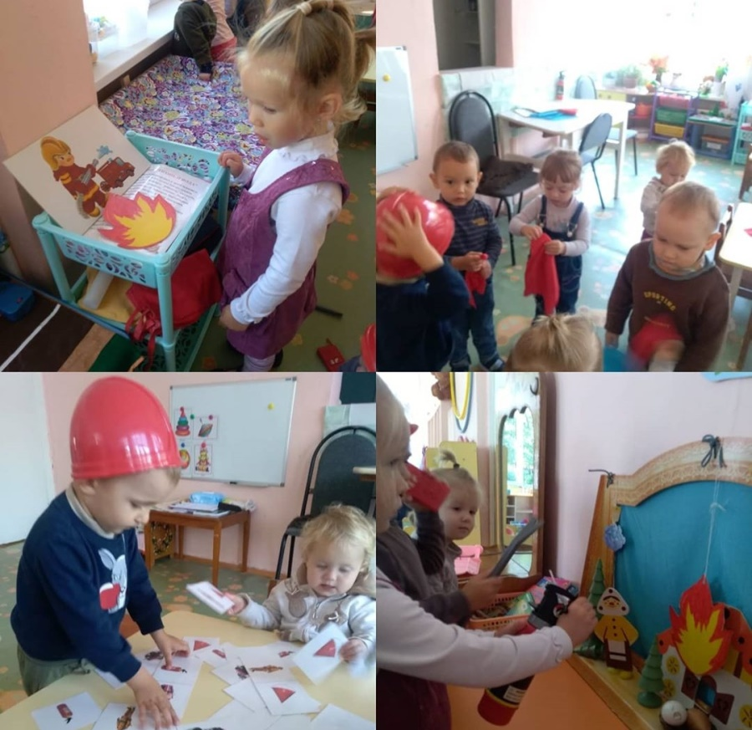

- 22.09.20г.Беседа «Как переходить дорогу где нет светофора». Цель: дать детям представление о правилах перехода дороги без светофора.

- 29.09.20г. Беседа « Что может быть горячим?». Цель: закрепление правил безопасности с горячими предметами. Игры с предметами заменителями.

Анализируя работу по проведению месячника безопасности, можно сделать вывод, что благодаря систематизации мероприятий, у детей сформировались первоначальные знания правил ПДД, пожарной безопасности и умение регулировать своё поведение в соответствии с различными чрезвычайными ситуациями, а так же профилактике дорожно-транспортного травматизма и правила безопасности с горячими предметами.

